
Estado do Tocantins
Poder Legislativo

EXCELENTÍSSIMO SENHOR PRESIDENTE DA ASSEMBLEIA LEGISLATIVA DO ESTADO DO TOCANTINS.

Requer ao Presidente da Assembleia Legislativa do Tocantins o envio de expediente ao Senhor Governador do Estado do Tocantins que disponibilize em seus portais na internet o canal de acesso ao Disque 100.
O Deputado que o presente subscreve vem nos termos regimentais desta Augusta Casa de Leis, após anuência do Plenário vem requerer a Vossa Excelência o envio de expediente ao Senhor Governador do Estado do Tocantins que disponibilize em seus portais na internet o canal de acesso ao Disque 100.

JUSTIFICATIVA
O Disque Direitos Humanos - Disque 100 é um serviço de utilidade pública do Ministério dos Direitos Humanos e da Cidadania, destinado a receber demandas relativas a violações de Direitos Humanos, especialmente as que atingem populações em situação de vulnerabilidade social.
O serviço pode ser considerado como “pronto socorro” dos direitos humanos e atende graves situações de violações que acabaram de ocorrer ou que ainda estão em curso, acionando os órgãos competentes e possibilitando o flagrante
Por meio desse serviço, o Ministério dos Direitos Humanos e da Cidadania recebe, analisa e encaminha aos órgãos de proteção e responsabilização as denúncias de violações de direitos de crianças e adolescentes, pessoas idosas, pessoas com deficiência, população LGBTQIA+, população em situação de rua, outras populações em situação de vulnerabilidade, como indígenas, quilombolas, entre outros.
O serviço funciona diariamente, 24 horas, por dia, incluindo sábados, domingos e feriados. As ligações podem ser feitas de todo o Brasil por meio de discagem direta e gratuita, de qualquer terminal telefônico fixo ou móvel, bastando discar 100.

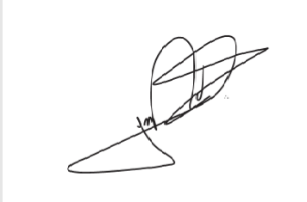
JORGE FREDERICO
Deputado Estadual

